Tvar a velikost Země

Lidem ještě před sto lety připadala planeta ohromně veliká. Jenom cesta kolem světa trvala celé měsíce. Dnes ji letadlo obletí za několik desítek hodin, umělá družice za několik desítek minut a internet nás spojí s libovolným místem za několik sekund. Její fyzické rozměry, dříve tak obtížně překonatelné, nejsou pro moderního člověka překážkou.

To, že Země je kulatá dnes přijímáme jako samozřejmost. Cesta k objevení tohoto faktu a jeho prosazení jako obecně přijímaného názoru nebyla ale snadná. Jak si lidé dříve představovali tvar Země se dnes dozvídáme jen z písemných záznamů a často se jednalo z dnešního pohledu o velmi nepravděpodobné konstrukce. Dnes máme k dispozici nespočet snímků naší planety dokládající její skutečný tvar i vzhled.

Je Země kulatá?
Kulovitý tvar byl potvrzen již mnohokrát – obeplutím planety, kosmickými snímky Země, tvarem stínu při zatmění Měsíce, atd. Je ale dokonale kulatá? Má skutečně tvar koule? Již v 18.století bylo přesnými měřeními zjištěno, že Země není přesně kulatá. Je totiž v oblastech pólů mírně zploštělá. Je to způsobeno rotací Země kolem své osy. Odstředivá síla způsobila a nadále způsobuje nahromadění hmoty planety v rovníkových oblastech a úbytek hmoty kolem pólů.
Toto zploštění je vzhledem k rozměrům Země velmi malé. Ani při pohledu z kosmu není pozorovatelné. Pokud by Země byla koulí o průměru jednoho metru, pak zploštění na pólech by bylo jen asi 2 milimetry.

Zjednodušený tvar Země
Země je ve skutečnosti na povrchu velmi členitá a její tvar se tak stává značně nepravidelný. Lidé proto hledali tvar, který by byl Zemi co nejpodobnější, ale byl přitom jednoduše definovatelný. Nejlépe vystihuje skutečný tvar Země těleso zvané geoid. Je to těleso, jehož povrch je vymezen střední hladinou světového oceánu, pomyslně vedené i pod kontinenty. Pro praktické potřeby, zejména kartografie, je ale i toto těleso velmi složité. V praxi se proto nejvíce používá zjednodušení Země ve tvaru rotačního elipsoidu a nebo koule. Například glóbus je konstruován jako koule.

Rozměry Země
Pokud bychom obešli celou Zemi po nejdelší rovnoběžce – rovníku, urazili bychom 40 075 kilometrů. Obdobnou vzdálenost bychom urazili, kdybychom Zemi obešli např. po dvou protilehlých polednících.
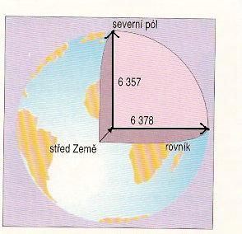
Vzdálenost od zemského středu na povrch (poloměr Země) se liší směrem k rovníku – 6378 km (poloměr rovníkový) a směrem k pólům – 6357 km (poloměr polární). Vyplývá to ze zploštění Země.

A jak je velká plocha zemského povrchu? Povrch celé naší planety měří 510 miliónů kilometrů čtverečních. Z toho jsou více než dvě třetiny pokryty oceány – 361 miliónů kilometrů čtverečních. Souše zaujímá 149 miliónů kilometrů čtverečních..
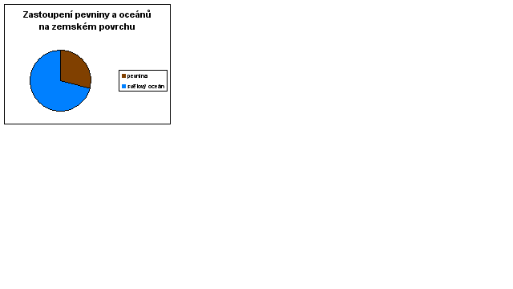

Důsledky vyplývající z tvaru Země
Hlavním důsledkem tvaru Země je nerovnoměrné rozdělení tepla od Slunce. V oblastech kolem rovníku je nejtepleji, naopak největší chlad je na pólech. Je to proto, že sluneční paprsky dopadají v rovníkových oblastech takřka kolmo k povrchu a nejvíce jej tak ohřívají. V polárních oblastech sluneční paprsky probíhají téměř rovnoběžně s povrchem a ohřívají ho jen velmi málo. Stejné množství sluneční energie ohřívá ve srovnání s rovníkovými oblastmi plochu několikanásobně větší. S ohříváním planety je to obdobné, jako když se opalujeme. Také nastavujeme své tělo kolmo vůči slunečním paprskům – lehneme si tak, abychom zachytili co nejvíce záření.

Rozložení stejného množství slunečního záření na různě velké plochy
v teplém, mírném a chladném teplotním pásu
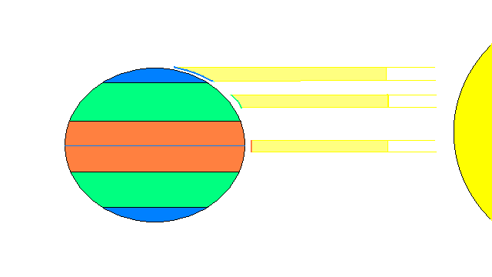

Toto nerovnoměrné rozdělení tepla podmiňuje utváření tzv. pásovitosti. Je to změna přírodních podmínek, od rovníku k pólům vyvolaná zmenšujícím se úhlem dopadu slunečních paprsků na zemský povrch. Primárně se utvářejí teplotní pásy, které v dlouhodobém režimu teplot a vlhkosti podmiňují utváření podnebných pásů. Konkrétním podmínkám podnebí se přizpůsobují vegetační formace v podobě rostlinných pásů. Teplotní, podnebné a rostlinné pásy v dlouhodobém působení utvářejí krajinné pásy.
Nejpatrnější je tato proměna přírodních podmínek od rovníku k pólům na podnebných a rostlinných pásech Země.
Zajímavá je také hypotetická setrvačnost a stabilita jednotlivých pásů při změně působících podmínek, tj. především slunečního záření. I při krátkodobém zastínění zemského povrchu před slunečními paprsky dochází takřka okamžitě k poklesu teploty. Při několika denním narušení toku sluneční energie by nastaly zásadní změny v teplotě, výparu a srážkách a tím se začalo postupně měnit podnebí. Měnící se podnebí by již neposkytovalo dostatečné nároky na teplo a vláhu a následně by docházelo ke změně rostlinstva. Tento proces by mohl nastat během týdnů až měsíců. Nejdéle by změnám odolávaly krajinné pásy, ale i ty by se postupně přizpůsobovaly novým krajinotvorným faktorům změněnou formou zvětrávání a odnášení materiálu, jiným rostlinstvem, úbytkem srážek apod. To vše by vyvolalo dlouhodobé proměny krajiny, která by postupně získala novou podobu a způsob fungování.

Náměty:
1) Pomocí učebnice či zpaměti doplň následující text:
Země má tvar připomínající ……………., která je na pólech mírně ………………….. Nejdelší rovnoběžkou je …………………….… Měří ……………..km. Poloměr Země je ……………… Největší plochu na Zemi zaujímají ……………….. Díky tomu, že je Země kulatá, dopadají sluneční paprsky na její povrch rovnoměrně / nerovnoměrně. To způsobuje stejnoměrné / různé zahřívání povrchu Země. Směrem od rovníku k pólům se teplota ………….
2) Doplňte do výsečového grafu: a) plochu znázorňující souš b) část znázorňující vodní plochu
3) Určete a na glóbu ukažte, kde je na Zemi nejtepleji a kde nejchladněji. Vysvětlete proč.

Opakování
- Jaké znáte důkazy o kulatosti Země?
- Která rovnoběžka je nejdelší a kolik měří?
- Jaký je poměr vodní plochy a souše na Zemi?
- Jak se mění množství slunečního záření dopadajícího na povrch Země od rovníku k pólům?
- Proč lidé z kulaté Země nespadnou?

Zapamatujte si
Země není přesně kulatá, na pólech je mírně zploštělá. Je to dáno rotací Země a nahromaděním hmoty kolem rovníku. Naopak u pólu hmoty ubude. Povrch celé planety měří 510 mil. km čtverečních, povrch souše 149 a vodní povrch 361 mil. km čtverečních. Obvod Země činí 40 075 km a poloměr Země je 6378 km. Hlavním důsledkem kulovitého tvaru Země je nerovnoměrné rozdělení slunečního tepla na Zemi a vznik tzv. pásovitosti – podnebné a rostlinné.

